**DIARIO PEDAGÓGICO**

**PRÁCTICA (2-3 AÑOS)**

**FECHA:**

**18 De Julio- 2 De Agosto**

**PRESENTADO POR:**

**Laura Camila Murcia Salas**

**CÓDIGO:**

**085204612021**

**INSTITUCIÓN DONDE REALIZÓ LAS PRÁCTICAS:**

**GIMNASIO CASTILLO MÁGICO**

**LICENCIATURA EN EDUCACIÓN INFANTIL**

**TERCER SEMESTRE**

**UNIVERSIDAD DEL TOLIMA**

**2022**

**El diario pedagógico**

**DÍA #1**

La jornada se inició realizando una actividad de bienvenida, luego los niños pasearon por un parque y realizaron distintas actividades, hicieron un circuito en donde se utilizaron los aros, un túnel y una barra de equilibrio, los chicos lo realizan en repetidas ocasiones para luego pasar a tomar lonchera y pasar la apertura de proyecto. (EL ÓCENO). Realizan la manualidad de un tiburón, con el cual pueden jugar y divertirse.

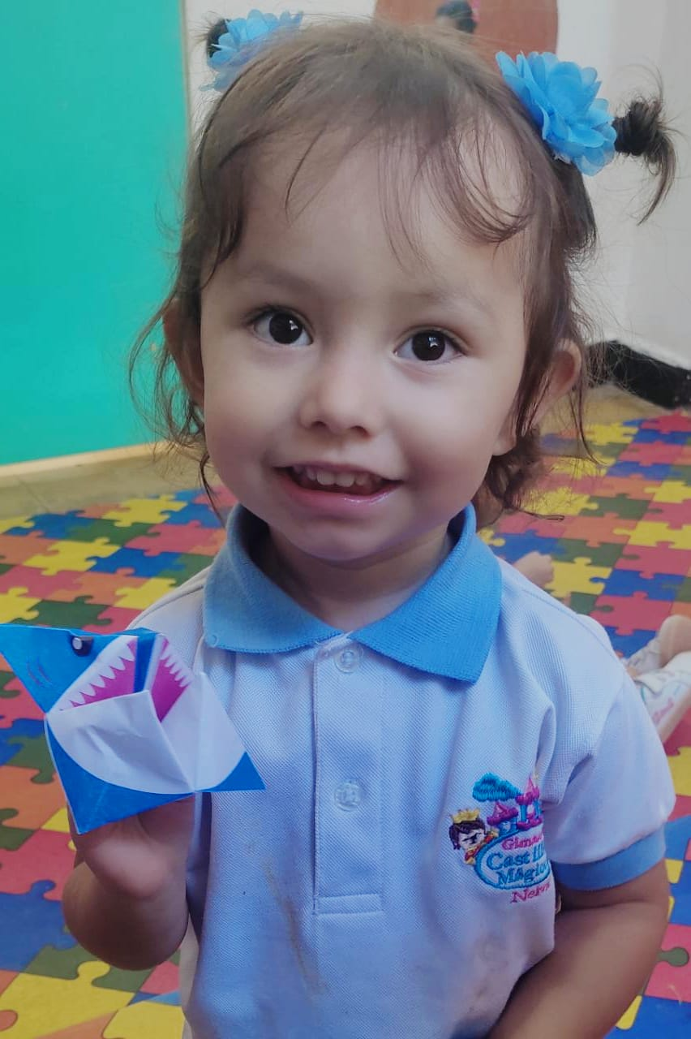

**El diario pedagógico**

**DÍA #2**

Se realizó la izada de bandera con los niños de educación inicial, cada uno obtenía una bandera de Colombia elaborada por ellos en compañía de sus papitos, después entonaron la canción Colombia tierra querida balanceándola en la presentación. Los niños, comenzaron a identificar los animales que viven en el océano y los pegaban en la pared.

Más tarde se les coloco varias veces la canción en inglés y luego observaron el video de la canción con el cual se hizo énfasis en el lugar donde viven los animales de la canción (Sea); nombrándolo y señalándole a los niños por medio del video.

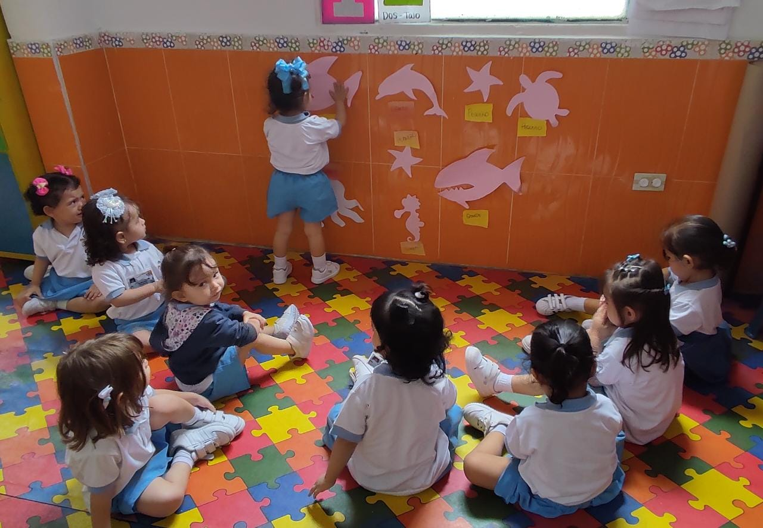

**El diario pedagógico**

**DÍA #3**

Se inició la jornada con una actividad de bienvenida, después la docente comenzó la clase, motivó a los niños con una caja, diciéndoles que tenía una sorpresa, se realizó una actividad con un dado que obtenía imágenes de un cuento (el delfín y el caballito de mar), la docente iba llamando a los niños para que lo tiraran y de acuerdo con la imagen que caía se iba narrando la historia. Finalmente se garabateó algunos de los animales de la historia que estaban plasmados en pliegos de papel bond.

Los niños llevaron distintos accesorios de color azul, para realizar una actividad de reconocimiento del color, también se les coloco una canasta con pelotas azules y se jugó con ellos bailando la canción (azul), se finalizó con una manualidad de color azul con la huella de las manos de los niños.

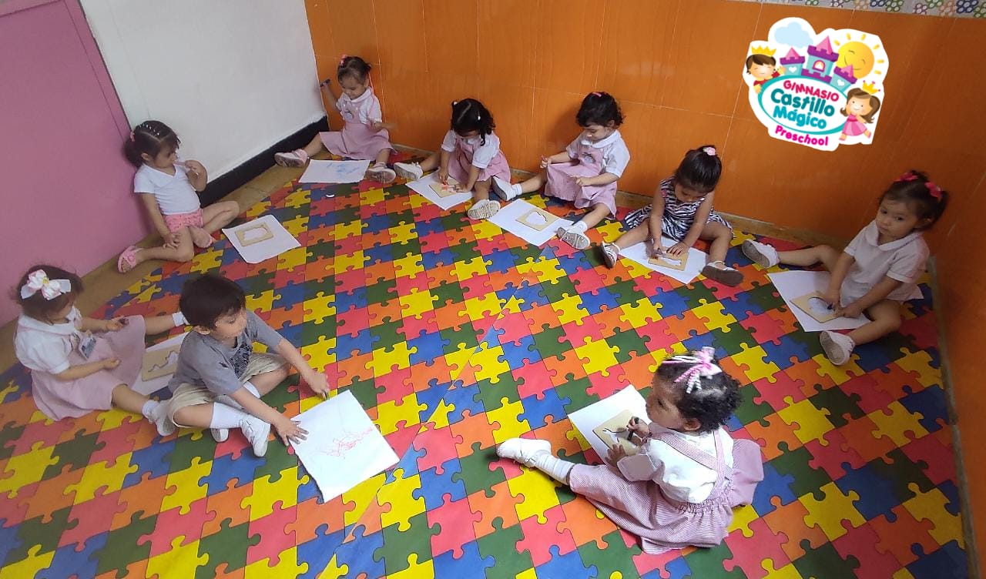

**El diario pedagógico**

**DÍA #4**

La jornada comenzó con una actividad de bienvenida, inició la clase, mostrándole a los niños un punzón y la docente les explico cómo se utilizaba enseguida les dio a los niños un dibujo donde garabatearon con crayolas y luego punzaron la silueta del dibujo. Para la siguiente actividad retomaron el proyecto (aventura marina) vista en clase anterior, se realizó una dinámica de soplar pintura donde se fortaleció el vocabulario, luego se elaboró una manualidad donde se pintó el mar y con diferentes materiales se hizo el ambiente del pez.

Después se llevaron los niños al Gym para que realizaran calentamiento por medio de aeróbicos, luego la docente les explico una actividad de circuitos para que ellos lo realizarán.

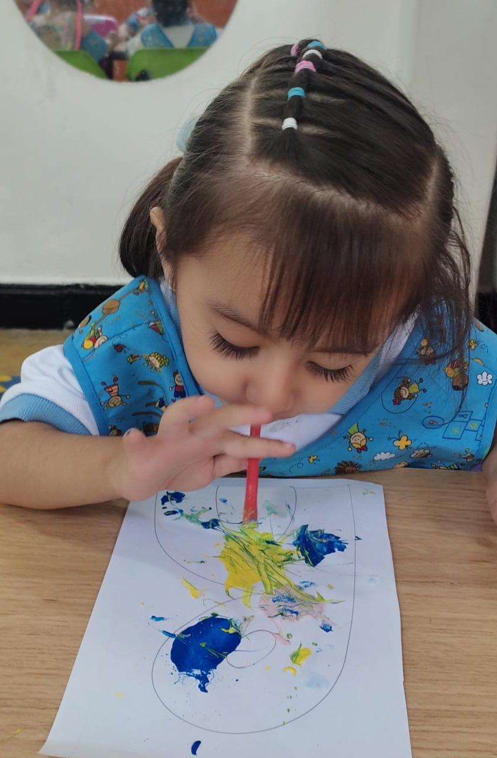

**El diario pedagógico**

**DÍA #5**

Se inició la jornada con una actividad de bienvenida, seguido a esto, se realizó un recorrido por el parque para y los niños realizaron diferentes actividades, un circuito, en donde se utilizaron los aros, túnel y la barra de equilibrio, y los niños participaron en repetidas ocasiones.

Después se realizó un calentamiento de manos por medio de canciones, posteriormente la docente le explico a los niños la siguiente actividad donde rasgaron papel de seda de colores en trozos pequeños utilizando los dedos, al terminar de rasgar el papel los niños decoraron animales del océano.

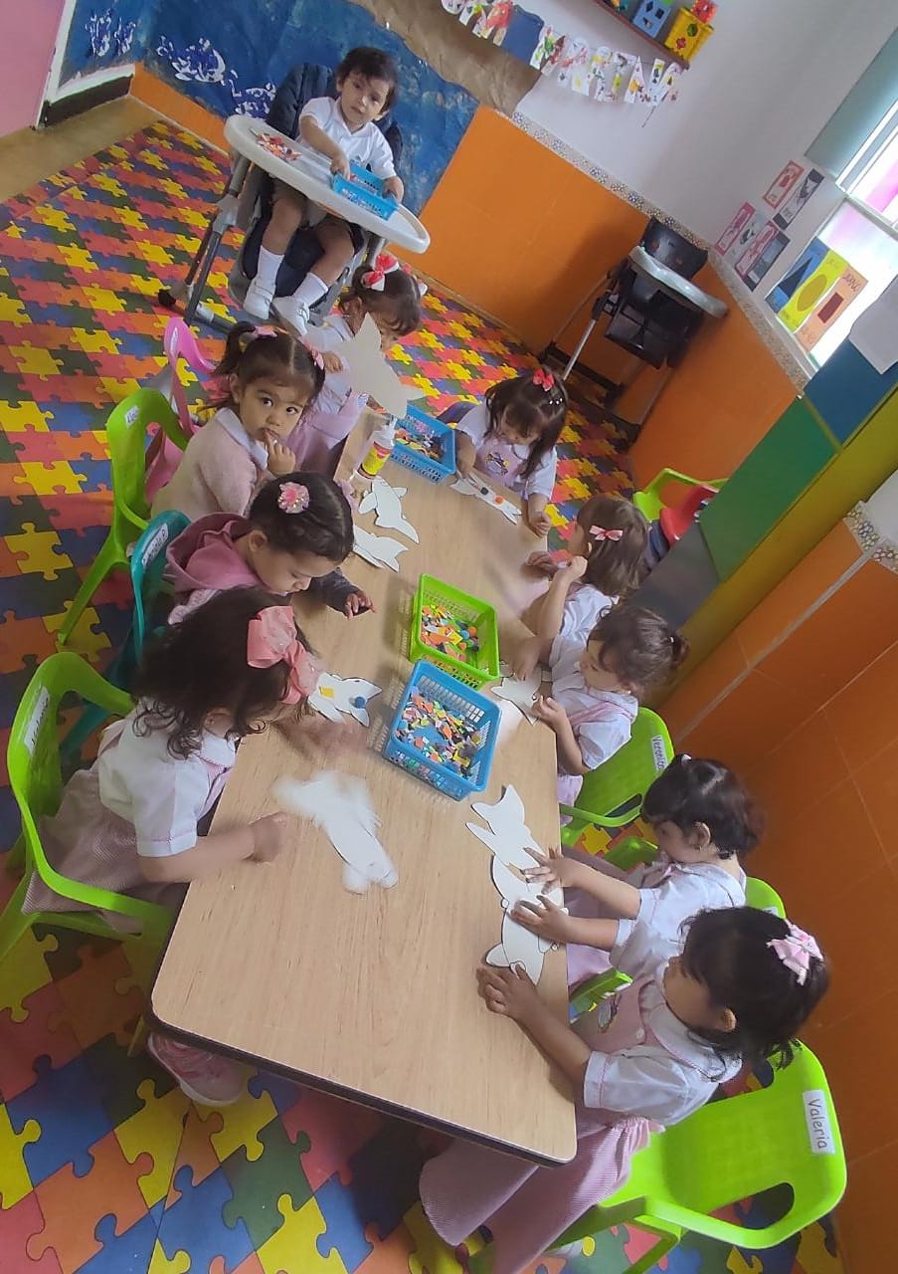

**El diario pedagógico**

**DÍA #6**

Se inicia la jornada con una actividad de bienvenida, luego todos pasaron al salón de pintura en donde se encontraba decorado con el fondo del mar, utilizando la pintura corporal así los niños se divirtieron y disfrutaron, además, se les explico a los niños que el fondo del mar es donde viven nuestros peces, su habitad y demás. Posteriormente, en un papel bond, decoraron la letra E.

Después se escuchó una canción en inglés y luego se observó un video de la canción (sea) en el que se hizo énfasis en el habita de los animales. Plan lector.

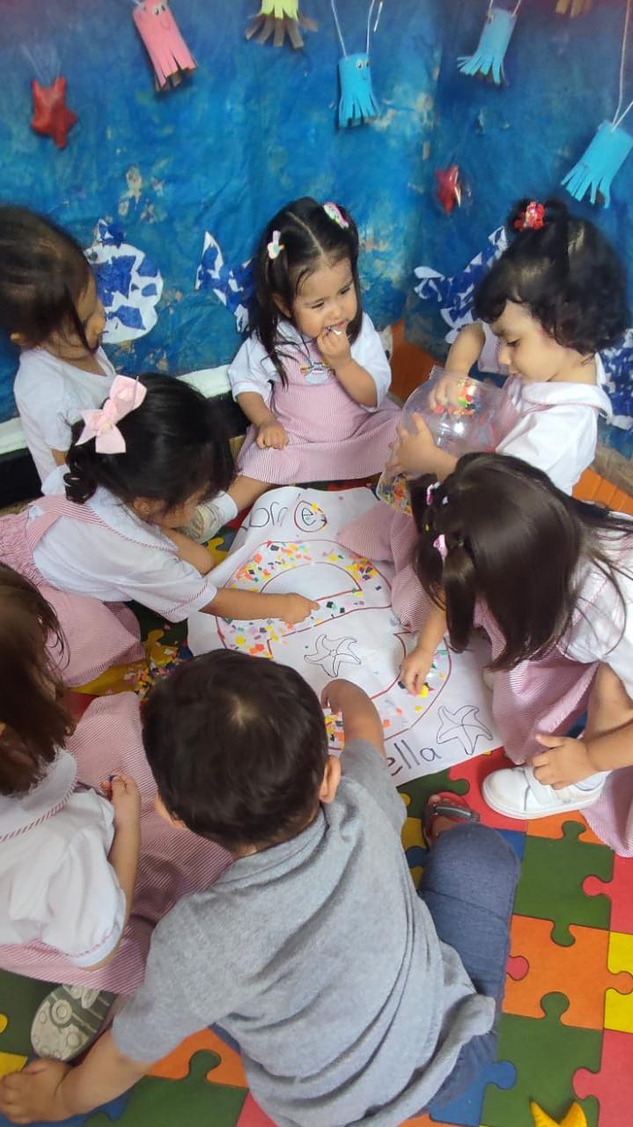

**El diario pedagógico**

**DÍA #7**

Para la clase se ubicaron los niños en semicírculo y la docente repasó a los niños la noción (grande-pequeños) comparando objetos frente a los niños.

Posteriormente, se les narró una historia sobre animales del mar y se les proyectó distintos animales en el tablero para que ellos lograran diferenciar a los animales grandes y pequeños. Plan lector.

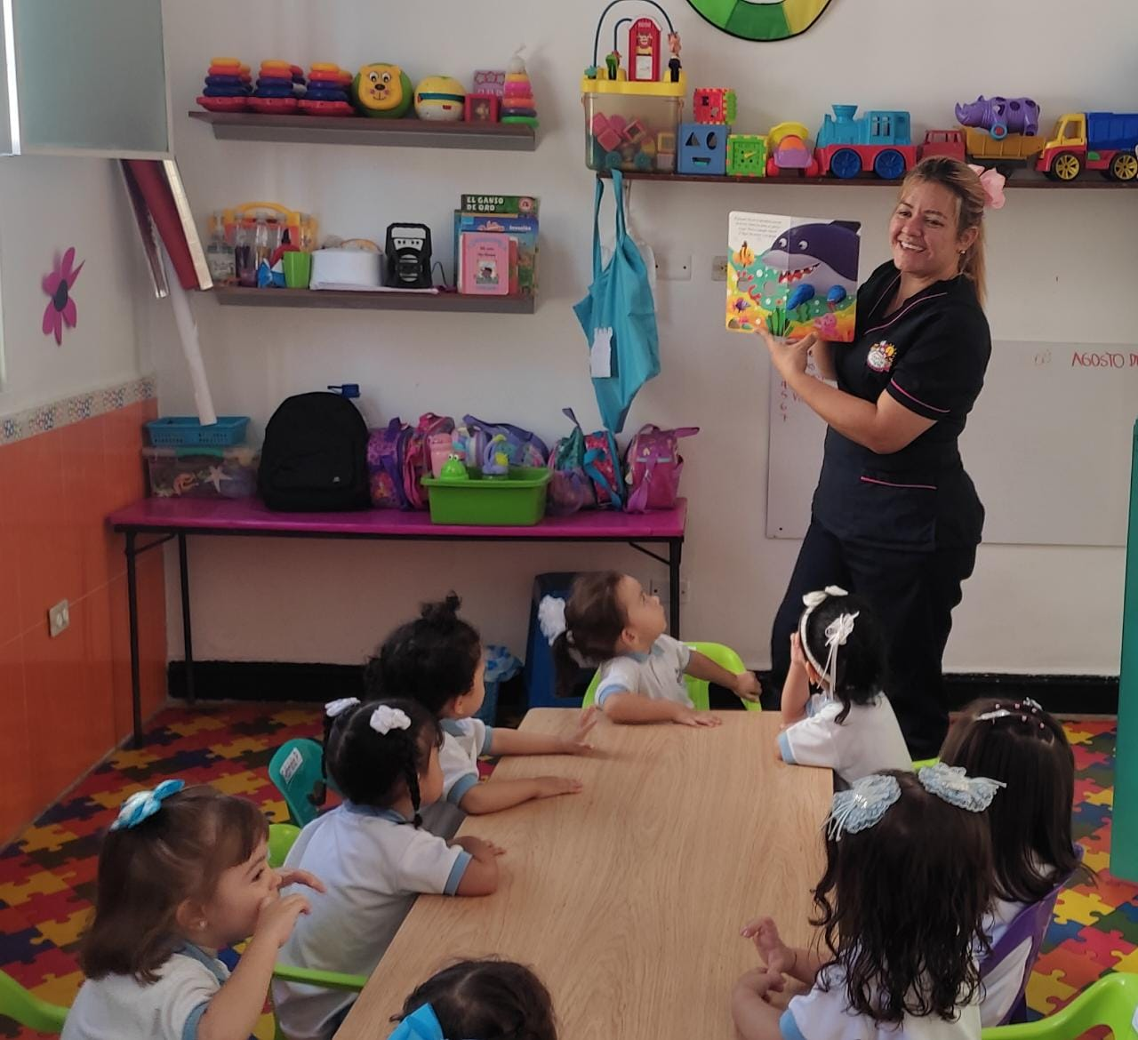

**El diario pedagógico**

**DÍA #8**

La jornada se inició con una actividad de bienvenida, con la temática “emprendamos nuestro viaje”, donde todos los niños y docentes se vistieron con ropa playera, se les preguntó a los niños. ¿Qué se podría llevar en una maleta?; las docentes hicieron un avión de cartón el cual fue decorado por los niños para que fuera el medio de transporte, luego se hizo énfasis en la pronunciación de (avión) en ingles apoyándonos en etiquetas.

Cada uno de los niños, llevó distintos accesorios de color azul y realizaron una actividad de reconocimiento del color, también se les colocó una canasta con pelotas azules y se jugó con ellos bailando la canción (azul) se finalizó con una manualidad de color azul con la huella de las manos de los niños.

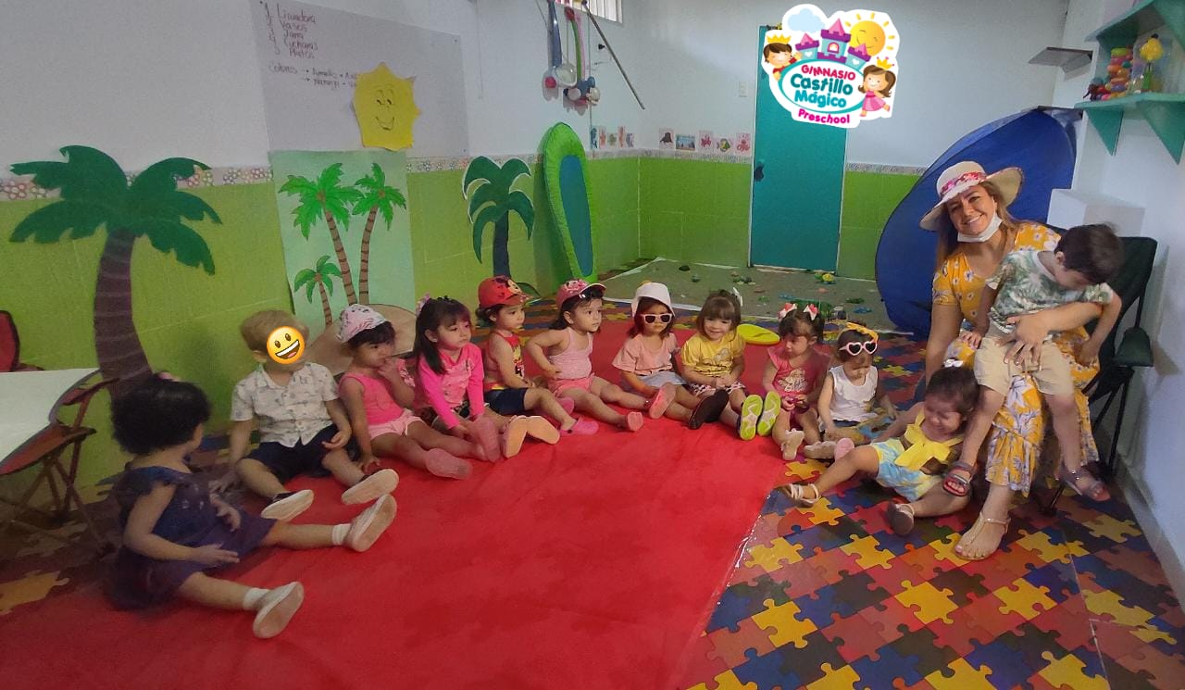

**El diario pedagógico**

**DÍA #9**

Se inició la jornada con una actividad de bienvenida, luego se les mostró a los niños un punzón y la docente les explico cómo se utilizaba, enseguida les dio a los niños un dibujo donde garabatearon con crayolas y luego punzaron la silueta del dibujo.

Para la siguiente actividad los niños decoraron el nombre del proyecto AVENTURA MARINA con la dinámica de soplar pintura para fortalecer el vocabulario, luego se hizo una manualidad donde los niños pintaron el mar y pegaron diferentes materiales para realizar el ambiente del pez.

Posteriormente se llevaron los niños al Gym para que realizaran calentamiento por medio de aeróbicos, luego la docente les explico una actividad de circuitos para que ellos lo realizarán.



**El diario pedagógico**

**DÍA #10**

La jornada se inició con una actividad de bienvenida, posteriormente, se realizó la oración de la mañana y luego se cantó la canción de los días de la semana, se llevaron a los niños al salón para trabajar en el péndulo, en donde los niños realizaron ejercicio, colgándose de brazos para que practicaran el equilibrio y fuerza de brazos.

La segunda actividad la realizaron con papel cristal y cintas, en donde los niños elaboraron una medusa, fortaleciendo los colores primarios y el conteo.

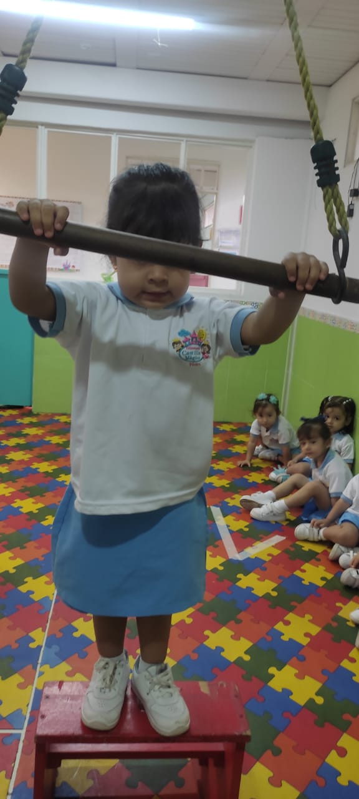 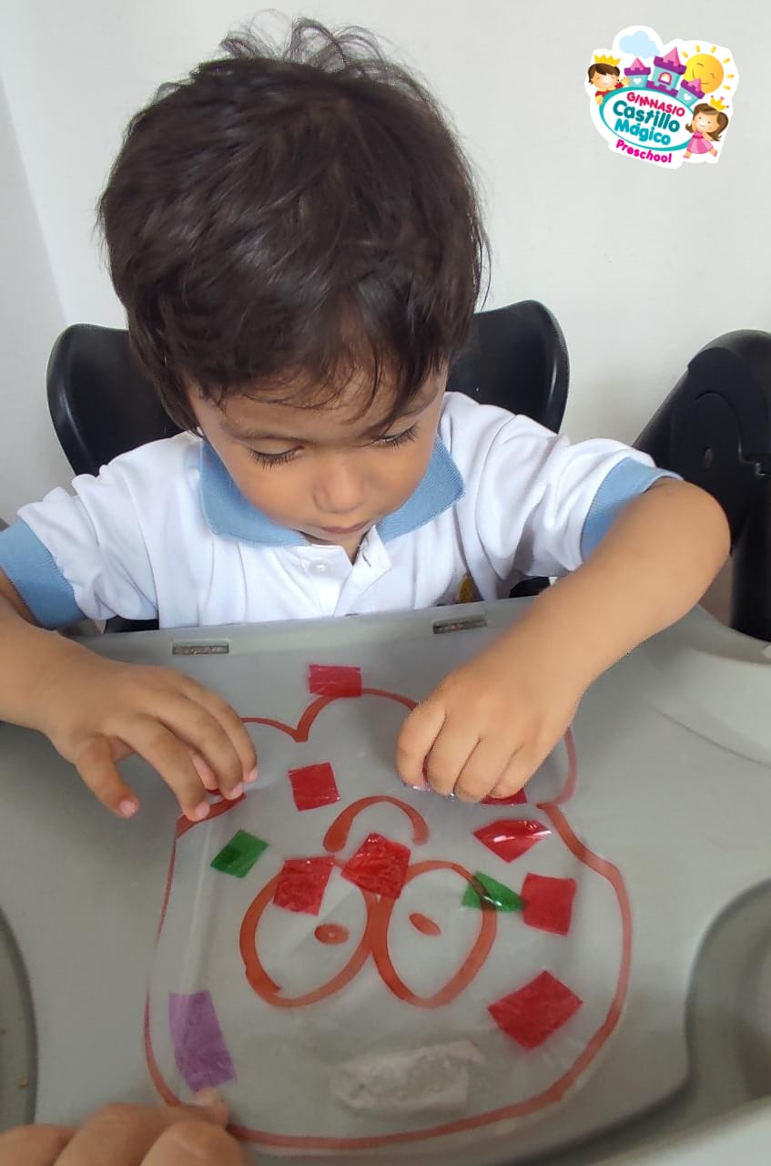

**El diario pedagógico**

**DÍA #11**

Se inició la jornada con una actividad de bienvenida, en seguida se hizo la oración de la mañana y luego se cantó la canción de los días de la semana.

Posteriormente, se les presentó un video a los niños, enseñándoles la importancia de su nombre, jugaron diciendo su nombre en voz alta y con segmentación por aplausos, después la docente le brindó los materiales necesarios para que decoraran su nombre y lo pegaran en el salón para exponerlo.

La maestra, retomó la clase haciéndoles preguntas de lo que vieron en la clase (viaje en avión para llegar a la playa) les mostraron un avión de juguete para que lo detallaran bien y decoraron un caballo de mar.

